夏津实验中学初三物理《22.2核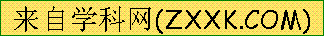能》课时学案
姓名_________ 使用时间____年____月____日 编号______
课  题 | 22.2核能
目标  导学 | 目标及要求
目标  导学 | 1．了解核能的由来，知道核能的优点和可能带来的问题。
目标  导学 | 2．了解原子、原子核的结构。
目标  导学 | 3．了解核裂变和了解核聚变。
重点  难点 | 1.重点：可控制链式反应，和平利用核能。  2.难点：知道链式反应及发生的条件；了解核聚变，知道核聚变发生的条件。
学案内容
一、自主学习
（一）核能：阅读课本P170，分析下列问题：
- 物质是由 组成的，分子是由 组成。原子很小，它的直径不到 nm.
- 原子由 、 、 三种粒子组成。质子带 电荷，电子带 电荷， 和 构成原子核。
- 、 依靠强大的核力紧密地结合在一起，因此 十分牢固，要使它们 或重新组合是极其困难的。但是，一旦使原子核 或 ，就可能释放出惊人的能量，这就是 能。
（二）裂变：阅读课本P171--172，分析下列问题：
1.1938年底，科学家首次用中子轰击比较大的原子核，使其发生 ，变成两个中等大小的原子核，同时释放出巨大的能量。
2.用 轰击铀235原子核，铀核分裂时释放出 能，同时还会产生几个新的 ，这些 又会轰击其他铀核，于是就导致一系列铀核持续 ，并释放出大量 能，这就是 反应。
3.核电站利用 发电，它的核心设备是 。在这个过程中发生的链式反应是 控制的。原子弹爆炸时发生的链式反应是 的。
（三）聚变：阅读课本P172，分析下列问题：
1.如果将某些质量很小的 ，在超高温下结合成新的 ，会释放出更大的 能，这就是 ，有时把它也称为 反应。
2.海水中蕴藏着丰富的、可以实现 的 核。科学家预言，通过可控制 来利用核能，有望彻底解决人类能源问题。
二、板书 22.2核能
1.核能
2.裂变：用中子去轰击比较大的原子核，使其发生裂变，变成 两个中等大小的原子核，同时释放巨大的能量。
3.链式反应:核反应堆和原子弹
4.聚变：质量很小的原子核，在超高温下结合成新的原子核，会释放出更大的核能。
应用：氢弹
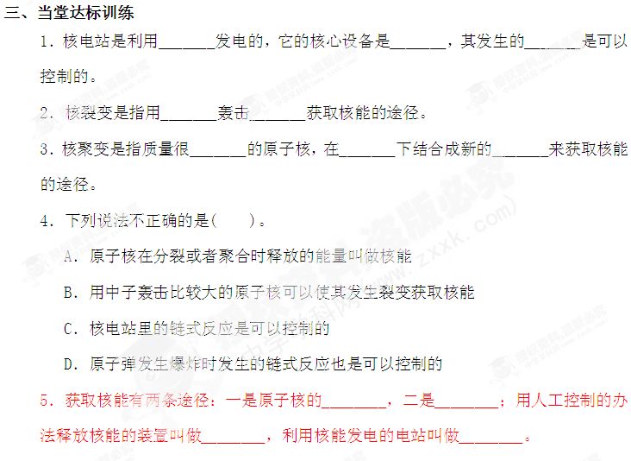四、针对问题进行合作探讨，可对知识点及问题进行拓展讨论与分析

自我反思

